ABC
PINTORES Y ESCULTORES SEVILLANOS EN EL CLUB URBIS
POR JOSÉ DURÁN SUAREZ
MADRID, 24 NOVIEMBBRE 1979

EL CORREO DE ANDALUCÍA
EL NUEVO REALISMO Y LA ESCUELA SEVILLANA
Por Ramón Torres Martín
24 de Noviembre 1979

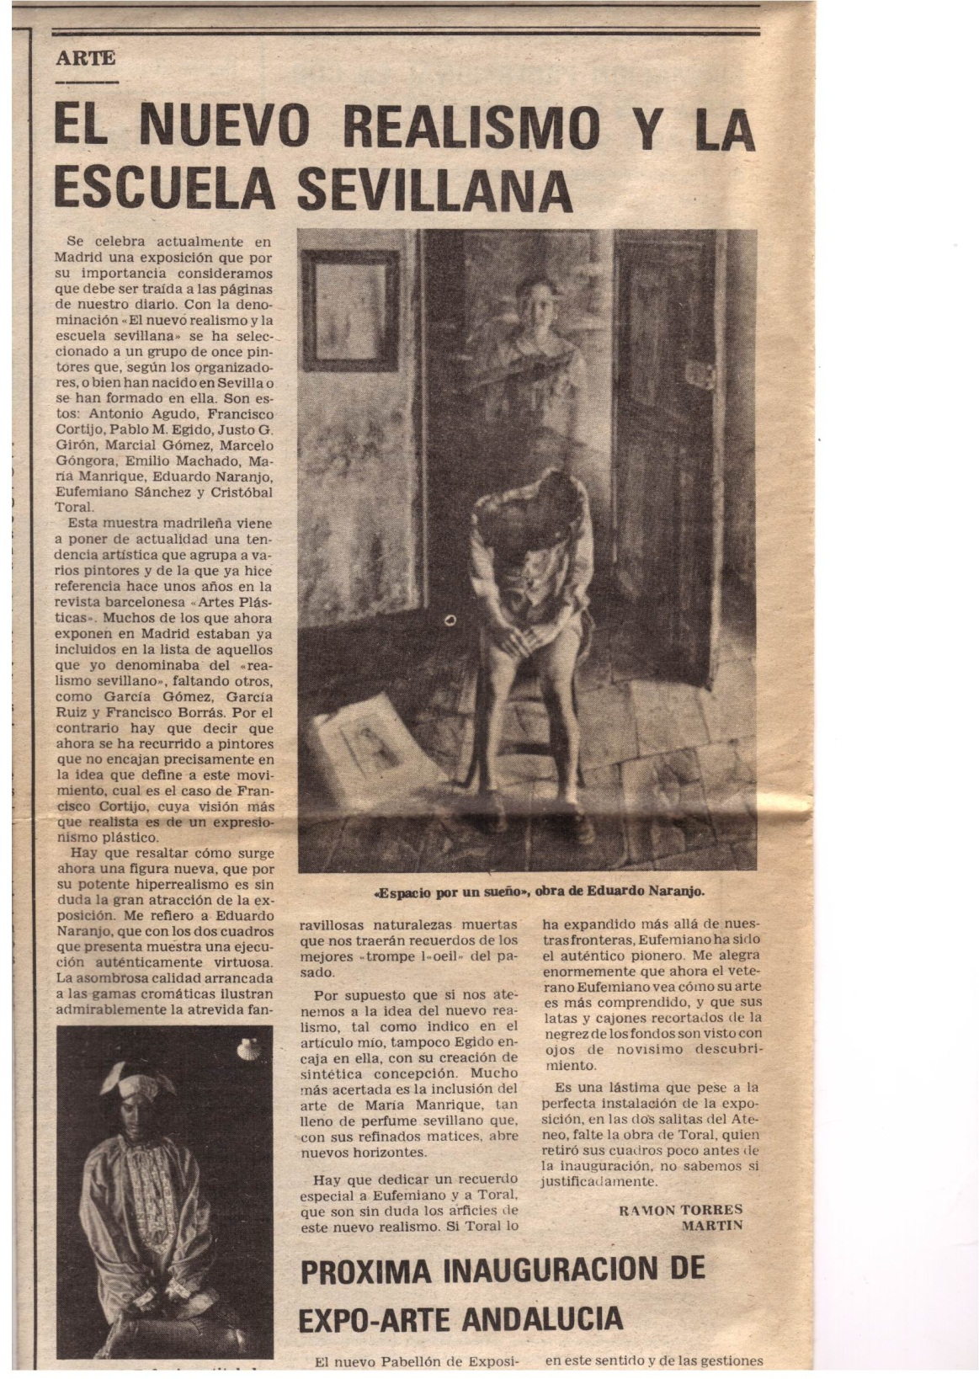*758

